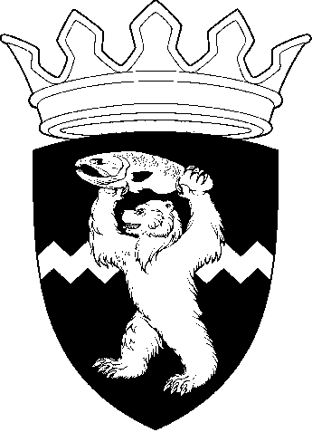
РОССИЙСКАЯ ФЕДЕРАЦИЯ
КАМЧАТСКИЙ КРАЙ
ЕЛИЗОВСКИЙ МУНИЦИПАЛЬНЫЙ РАЙОН
ДУМА ЕЛИЗОВСКОГО МУНИЦИПАЛЬНОГО РАЙОНА
РЕШЕНИЕ

08 октября 2019 г. № 1336 г. Елизово

90 сессия

О согласовании перечня муниципального имущества, находящегося в собственности Елизовского муниципального района, передаваемого в собственность Новоавачинского сельского поселения для решения вопросов местного значения поселения

Рассмотрев предложение Администрации Елизовского муниципального района, руководствуясь п. 11.1 ст. 154 Федерального закона от 22.08.2004 № 122-ФЗ «О внесении изменений в законодательные акты Российской Федерации и признании утратившими силу некоторых законодательных актов Российской Федерации в связи с принятием федеральных законов «О внесении изменений и дополнений в Федеральный закон «Об общих принципах организации законодательных (представительных) и исполнительных органов государственной власти субъектов Российской Федерации» и «Об общих принципах организации местного самоуправления в Российской Федерации», Федеральным законом от 06.10.2003 № 131-ФЗ «Об общих принципах организации местного самоуправления в Российской Федерации», Уставом Елизовского муниципального района,

Дума Елизовского муниципального района

РЕШИЛА:

Согласовать перечень муниципального имущества, находящегося в собственности Елизовского муниципального района, передаваемого безвозмездно в собственность Новоавачинского сельского поселения для решения вопросов местного значения поселения согласно приложению к настоящему Решению.

Председатель Думы
Елизовского муниципального района А.А. Шергальдин

